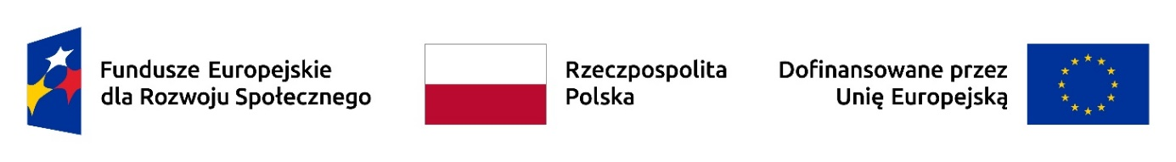
WYNIKI ANKIET
Projekt 2024-1-PL01-KA122-VET-000228083 „Zawodowa przygoda w Hiszpanii i Portugalii”, finansowany ze środków Europejskiego Funduszu Społecznego Plus (EFS+), Fundusze Europejskie dla Rozwoju Społecznego 2021-2027 (FERS) w ramach projektu „Zagraniczna mobilność edukacyjna uczniów i absolwentów oraz kadry kształcenia zawodowego”
Analiza ankiet ewaluacyjnych przeprowadzonych na uczestnikach mobilności zawodowej do Sevilli:
- Ocena pracy koordynatora
- 100% uczniów zna bardzo dobrze założenia projektu
- 91 % bardzo wysoko ocenia częstotliwość komunikowania się koordynatora z uczestnikami mobilności, 9% średnio
- 87% ocenia, że spotkania z koordynatorem odbywały się wystarczająco często, 13% śrenio
- 100% oceniło bardzo wysoko sposób i formę komunikowania się koordynatora z uczestnikami
- 73% b.wysoko ocenia przydatność tematyki podczas spotkań z koordynatorem
- kryteria rekrutacji do projektu bardzo dobrze były znane dla 73%, dobrze dla 27%
- w czasie spotkań z koordynatorem nie zabrakło żadnych informacji
- 100% bardzo dobrze zna działania podejmowane w projekcie
- uczniowie oceniają, że informacje nt projektu mogą znaleźć w social mediach, u opiekunów projektu, na stronie szkoły.
Ogólną ocenę celującą wystawiło 90% uczniów.
- Ocena kursu j.hiszpańskiego
- zakres komunikowania się w j.obcym przed szkoleniem 9% oceniło nisko, 9% wysoko, 27% średnio, pozostali b.nisko
- sposób prowadzenia zajęć 9% oceniło źle, 18% średnio, 55 b.dobrze
- materiały dydaktyczne do nauki 90% oceniło jako przydatne, 10% jako nieprzydatne
- tematyka i sposób prowadzenia zajęć dla 9% były b,ciekawe, dla pozostałych ciekawe.
- przekazywanie treści w sposób zrozumiały bardzo wysoko oceniło 18%, wysoko 55%, średnio pozostali.
- dla 82% zajęcia z cywilizacji i kultury Hiszpanii były bardzo przydatne, dla reszty średnio przydatne.

